 |  | 보도자료
배포일시 | 2025. 03. 26 | 보도시점 | 배포 직후 보도해 주시기 바랍니다.
자료문의 | ㈜리메드 홍보팀 원정아 사원 / 031-606-5762 / wwjjaa@remed.kr

㈜리메드, KIMES 2025서 신제품 대거 공개
…에스테틱 시장 본격 진출
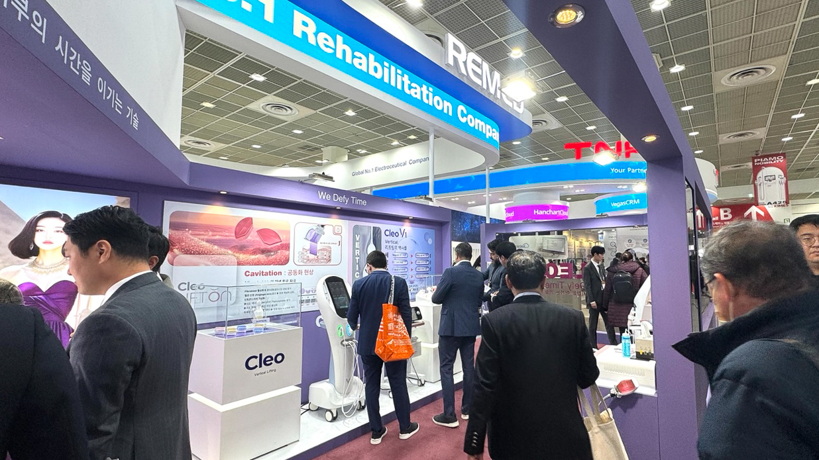
(사진 1) ㈜리메드 에스테틱 브랜드 Cleo 부스 이미지.
㈜리메드(대표 이근용)는 지난 3월 20일부터 23일까지 서울 코엑스에서 열린 ‘제40회 국제의료기기 병원설비전시회(KIMES 2025)’에 참가해 최신 TMS 의료기기를 소개하며 뇌·통증 치료 분야의 최고임을 알리는 동시에, 에스테틱(AES) 신제품을 대거 선보이며 신시장에 본격 진출을 알렸다.

리메드는 이번 전시에서 "We Care for Brain, Body, Beauty"라는 슬로건 아래 ▲뇌치료 기기(TMS) ▲통증치료 기기(PMS) ▲에스테틱(AES) 라인을 소개했다. 특히, 이번 전시에서는 약 5년간의 연구 개발 끝에 론칭한 에스테틱 브랜드 ‘Cleo’를 본격 공개하며 주목을 받았다.

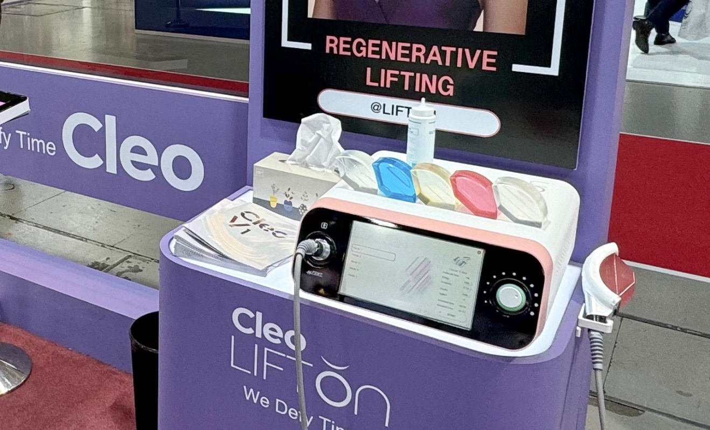
(그림 2) 충격파 리프팅기기 ‘Lifton’.
◆ 에스테틱 시장 공략…‘Cleo’ 브랜드 런칭
리메드는 기존 미국 엘러간과의 협업 경험 및 K-뷰티 시장의 성장 가능성을 바탕으로 페이스 리프팅 시장에 진출했다. 이번 전시에서 리메드는 ▲HIFU(고강도집속초음파) 기술을 적용한 ‘Cleo V1’ ▲충격파 리프팅 기기 ‘Lifton’ ▲RF(고주파) 에너지를 이용한 ‘Cleo 21’을 공개하며 참관객들의 높은 관심을 받았다.

특히, Cleo V1은 피부 탄력 개선과 주름 완화 효과를 극대화한 제품으로, 홍콩과 일본 등 아시아 시장을 중심으로 수출을 확대할 계획이다. 향후 HIFU 카트리지 소모품 판매를 통한 지속적인 매출 성장도 기대된다.

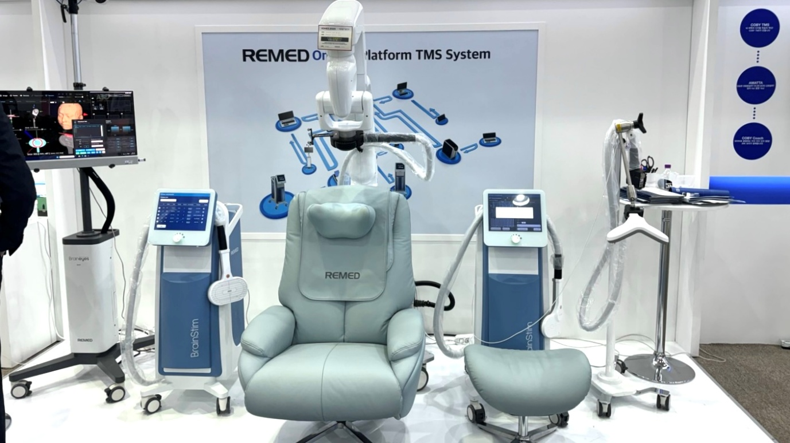
(그림 3) TMS 파트의 On-Line TMS System 소개 이미지.
◆ 뇌·통증 치료 솔루션 확장…정밀 치료 기술 도입
리메드는 TMS(경두개자기자극) 및 PMS(통증 치료) 사업 부문에서도 새로운 기술과 제품을 공개했다. 업계 최초로 온라인 플랫폼 기반의 TMS 시스템을 선보이며, EMG(근전도) 센서, 로봇암, 네비게이션 시스템을 활용한 정밀 치료 솔루션을 제공한다. 이를 통해 환자의 신체적 특성과 신경 생리학적 데이터를 분석해 맞춤형 치료를 구현해 주목을 받았다.

TMS 기술은 기존 우울증 치료를 넘어 치매, 파킨슨병, 자폐증, ADHD, 수면장애 등으로 적용 범위를 넓히며, 관련 임상 연구도 활발히 진행 중이다. 또한 PMS 사업은 리메드 전체 매출의 60~70%를 차지하는 핵심 분야로, 자기장 및 체외충격파(ESWT) 기술을 활용한 치료 솔루션을 지속적으로 확장하고 있다.

◆ 글로벌 시장 공략…미국, 일본, 중국 등 빅마켓 진출 가속화
이번 KIMES 2025 전시에서 리메드는 Cleo 브랜드를 필두로 글로벌 에스테틱 시장 진출을 본격화할 계획이다. 미국, 일본, 중국, 브라질 등 주요 시장을 대상으로 한 마케팅과 수출 전략을 강화하고, HIFU 및 RF 기술을 활용한 미용 의료기기 라인업을 확장할 예정이다.

이근용 대표는 “이번 전시를 통해 리메드의 기술력과 경쟁력을 입증했으며, 에스테틱 시장에서도 강력한 성장 가능성을 확인했다”면서 “앞으로도 지속적인 연구 개발을 통해 글로벌 시장에서 차별화된 의료기기와 미용 솔루션을 제공하겠다”고 밝혔다.

